Cómo hacer metamask
En este artículo, presentaremos "procedimiento para crear meta máscaras".
Puede crear fácilmente un metamask leyendo el artículo.
¡Puedes leer este artículo en 5 minutos!
¿Qué es un Metamask?
Metamask es una imagen como una "billetera digital". Con esta billetera, puede almacenar y usar el dinero digital y los artículos especiales.
Es compatible con muchos usuarios y puede usarse de manera segura y eficiente como punto de acceso para activos digitales.
[Teléfono inteligente] procedimiento de creación de metamask
① Descargue la aplicación "Metamask"
② Toque "Inicio"
③ Toque "Crear una nueva billetera"
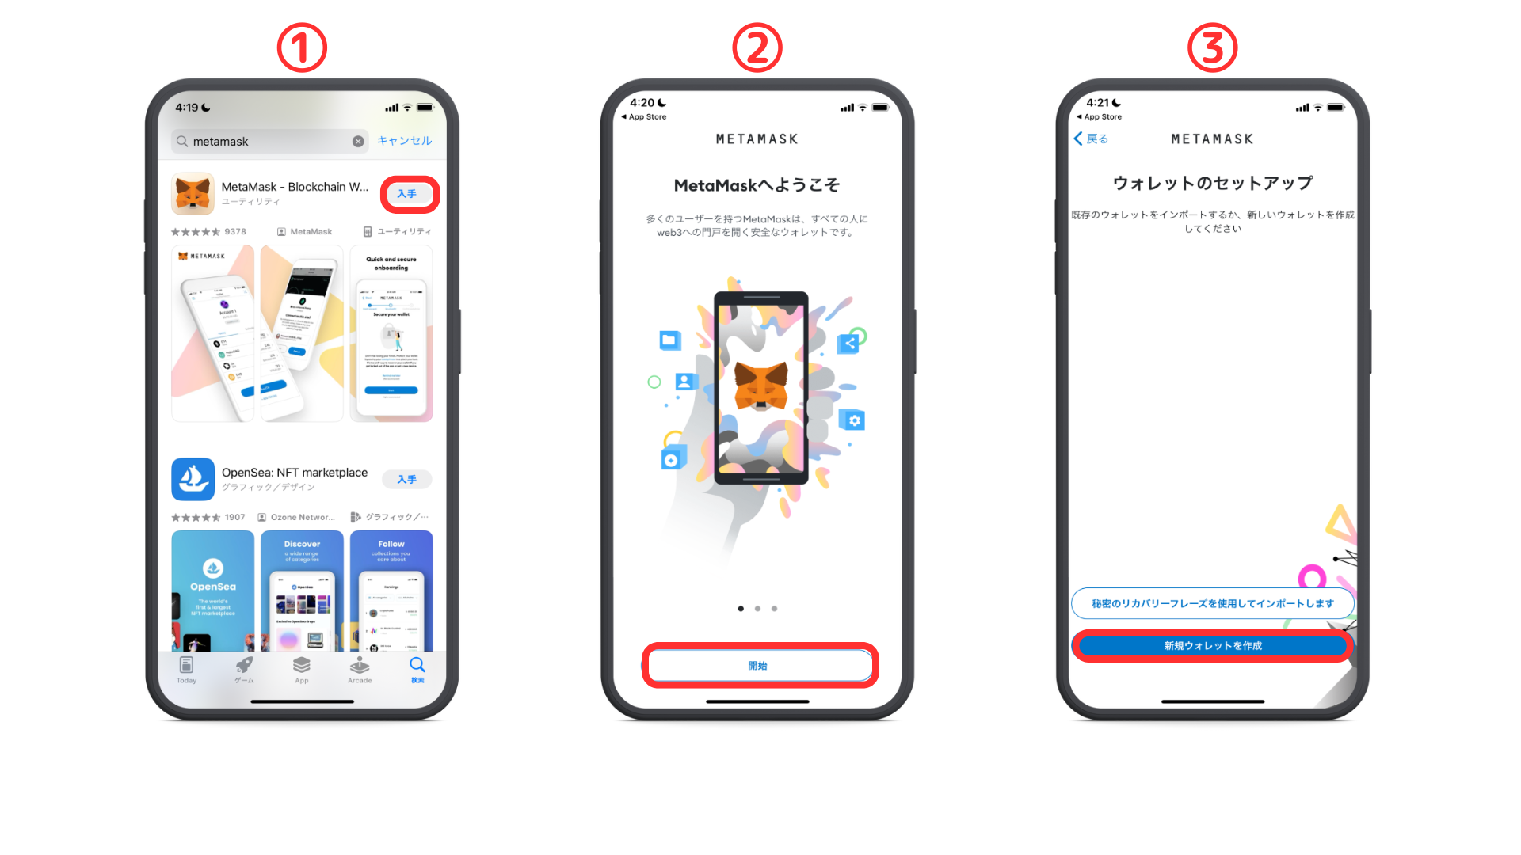
④ Verifique el contenido y toque "Estoy de acuerdo"
⑤ Verifique los términos y toque "Aceptar"
⑥ Ingrese la contraseña y toque "Crear contraseña"
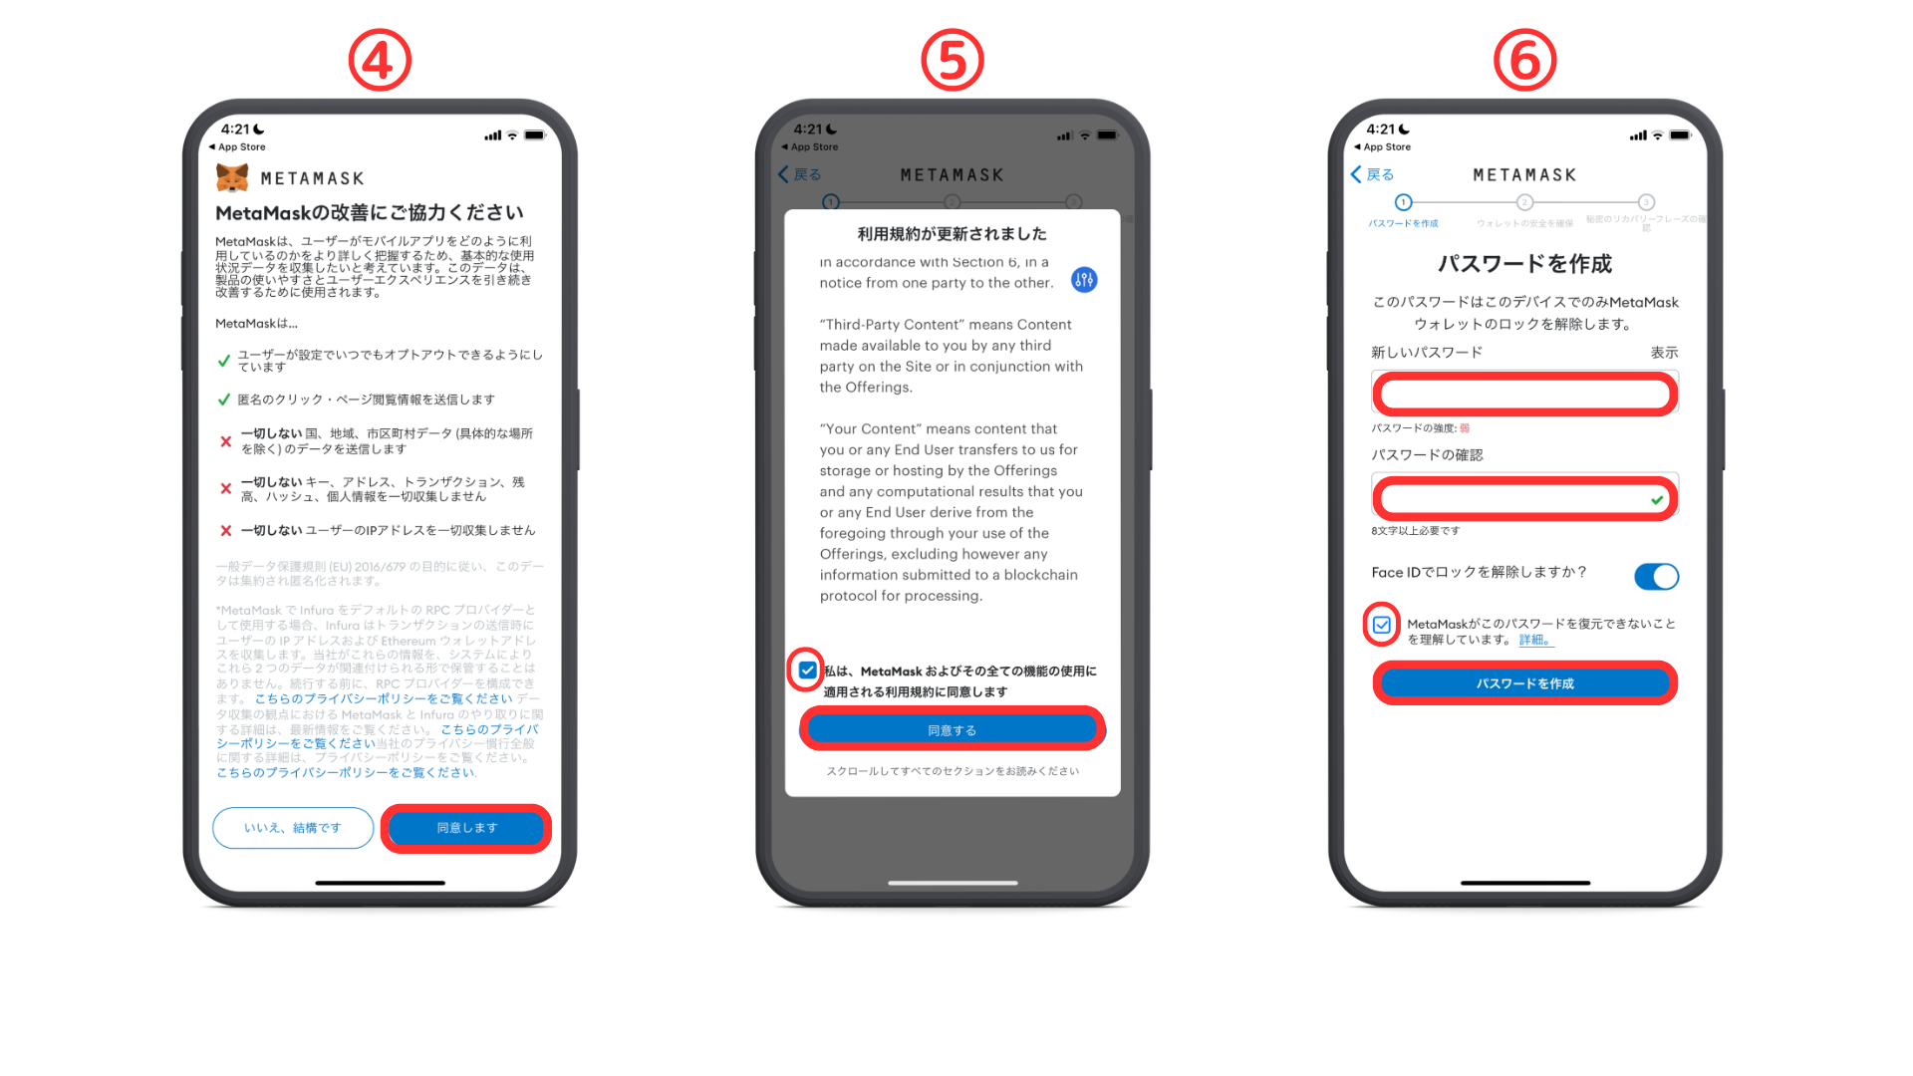
⑦ Toque "Inicio"
⑧ Toque "Inicio"
⑨ Ingrese la contraseña y toque "Confirmar"
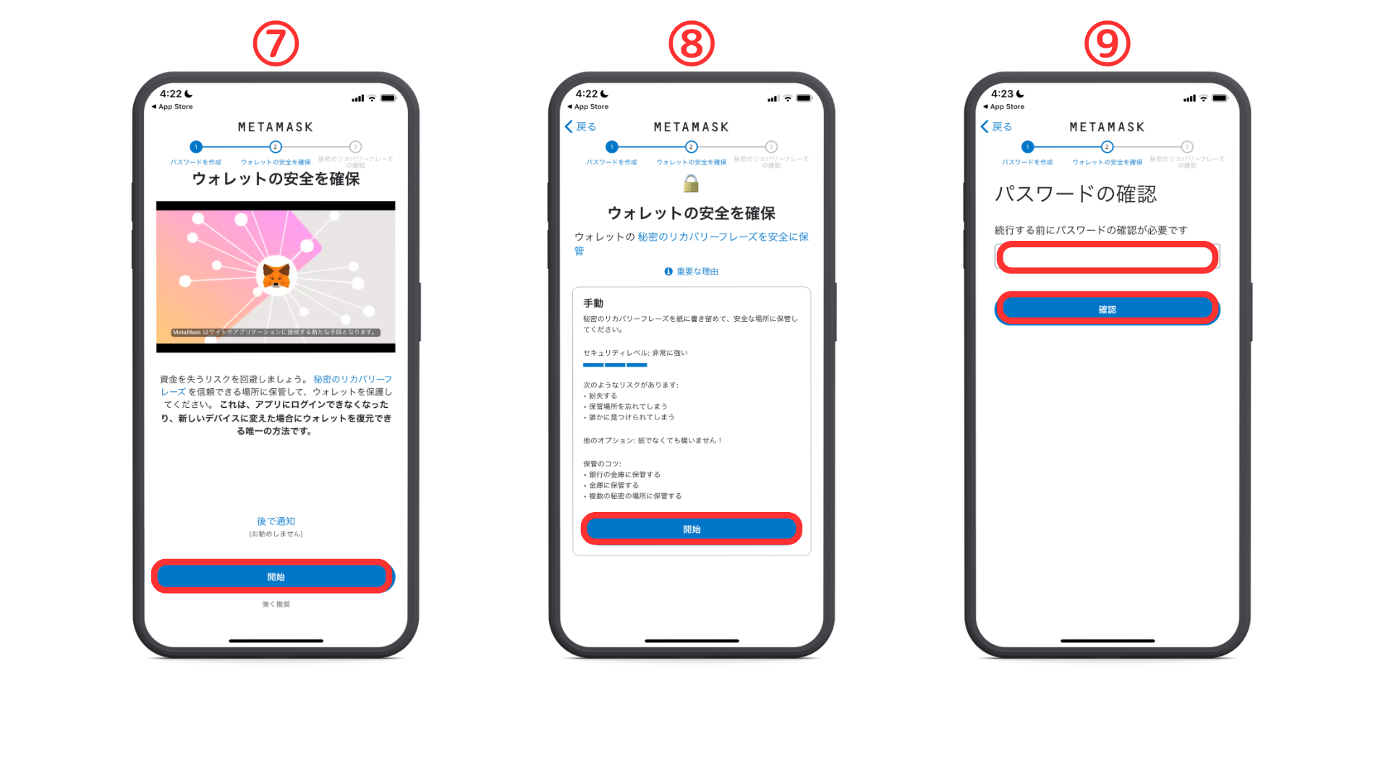
⑩ Toque "Pantalla" para mostrar una frase de recuperación secreta
※importante
Nunca debes contarle a nadie sobre la frase de recuperación secreta.
Tome nota de las palabras que se muestran en orden y manténgalas en un lugar seguro.
⑪ Seleccione una frase de recuperación secreta en orden ⑫ Creación de billetera completa
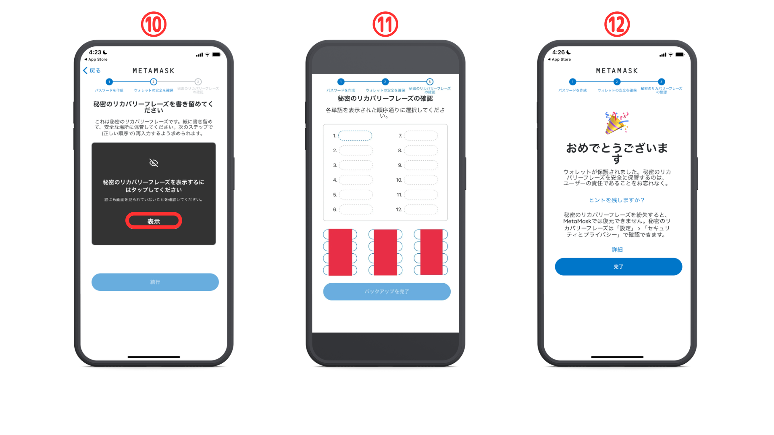
[PC] Procedimiento de creación de metamask
Primero, vamos al sitio web oficial de Metamask.
Metamask es falso, así que asegúrese de descargarlo de la URL correcta (el enlace de URL anterior es seguro)
① Haga clic en "Descargar" en la parte inferior izquierda de la pantalla
② Haga clic en "Obtener"
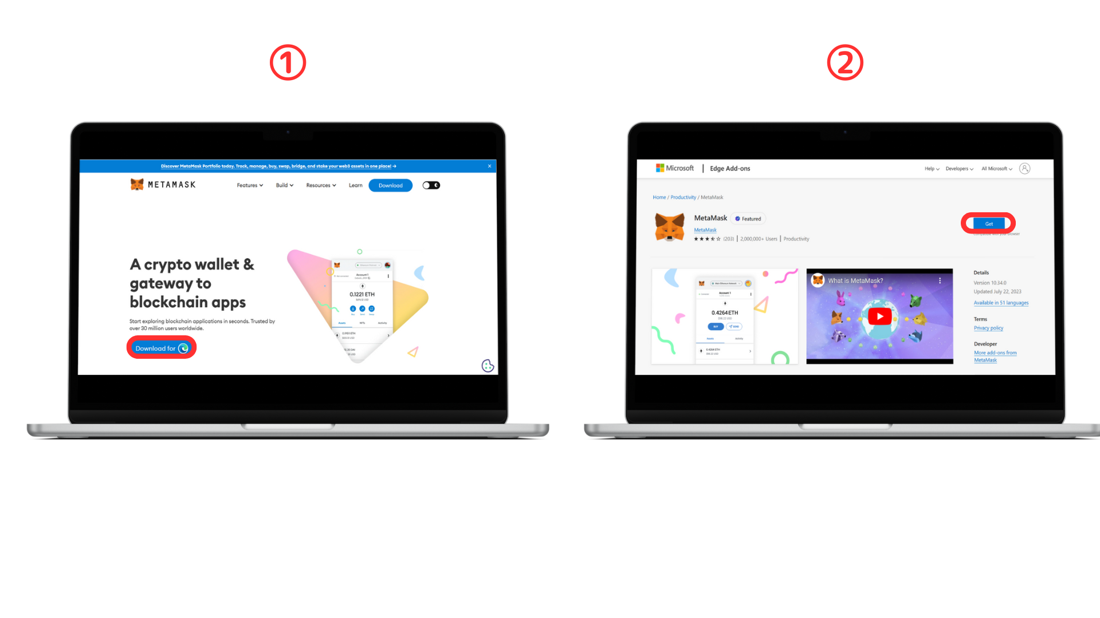
③ Haga clic en "Agregar extensiones"
④ Marque los términos de uso y marque la casilla de verificación.
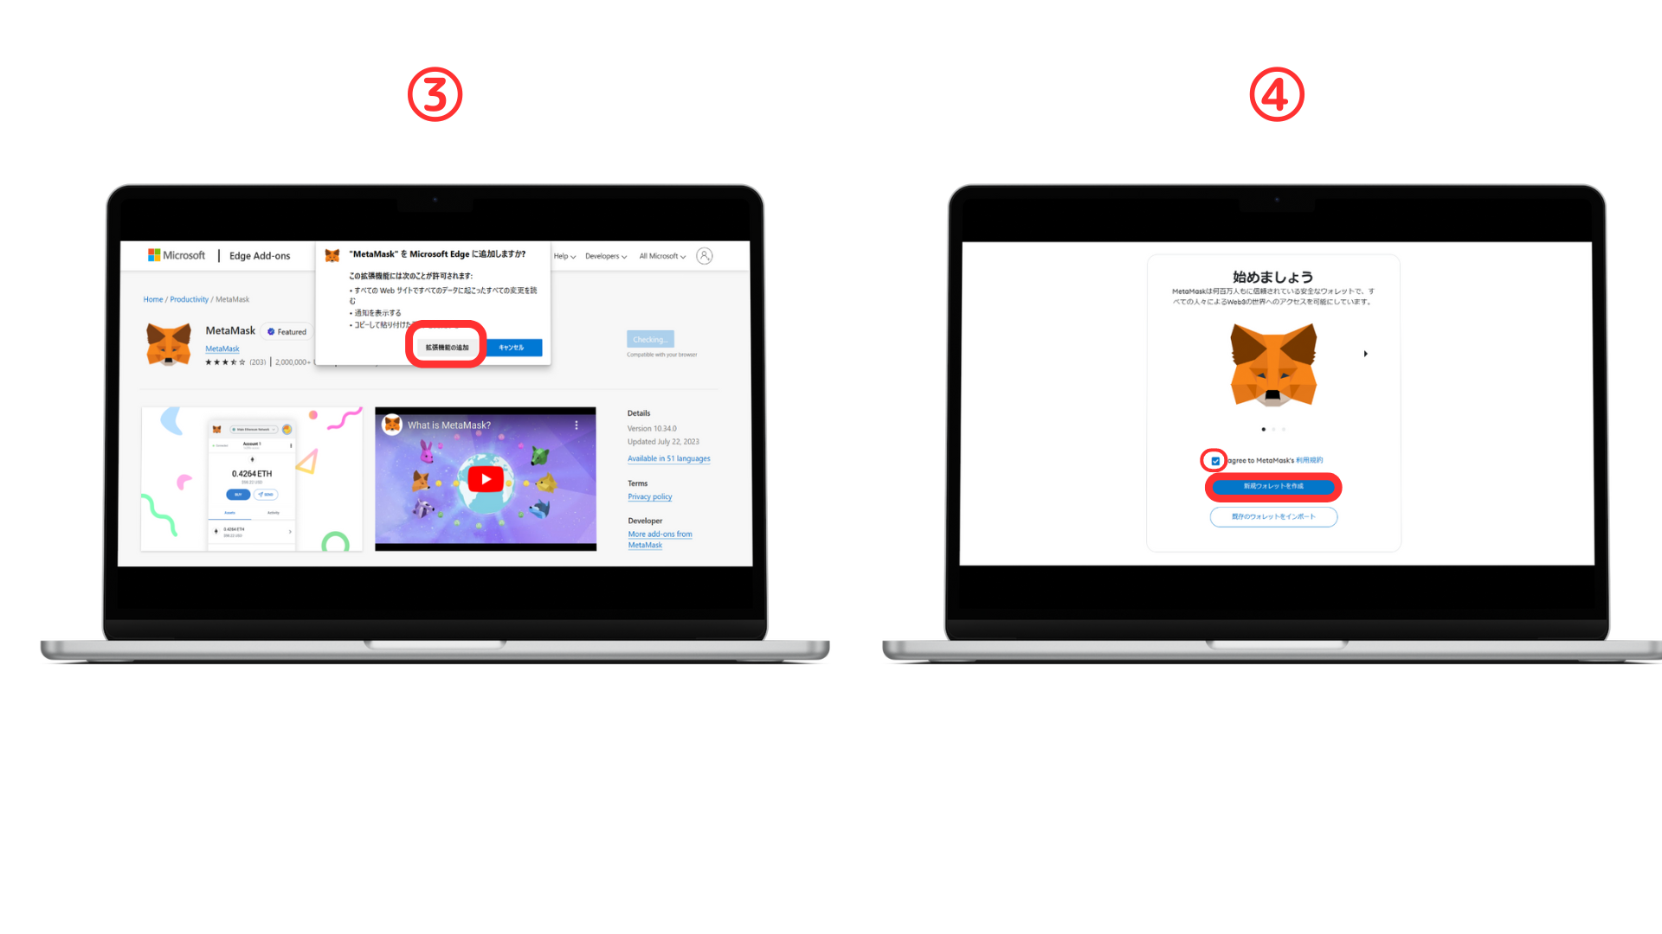
⑤ Verifique el contenido y haga clic en "Estoy de acuerdo"
⑥ Ingrese la contraseña y haga clic en "Crear una nueva billetera"
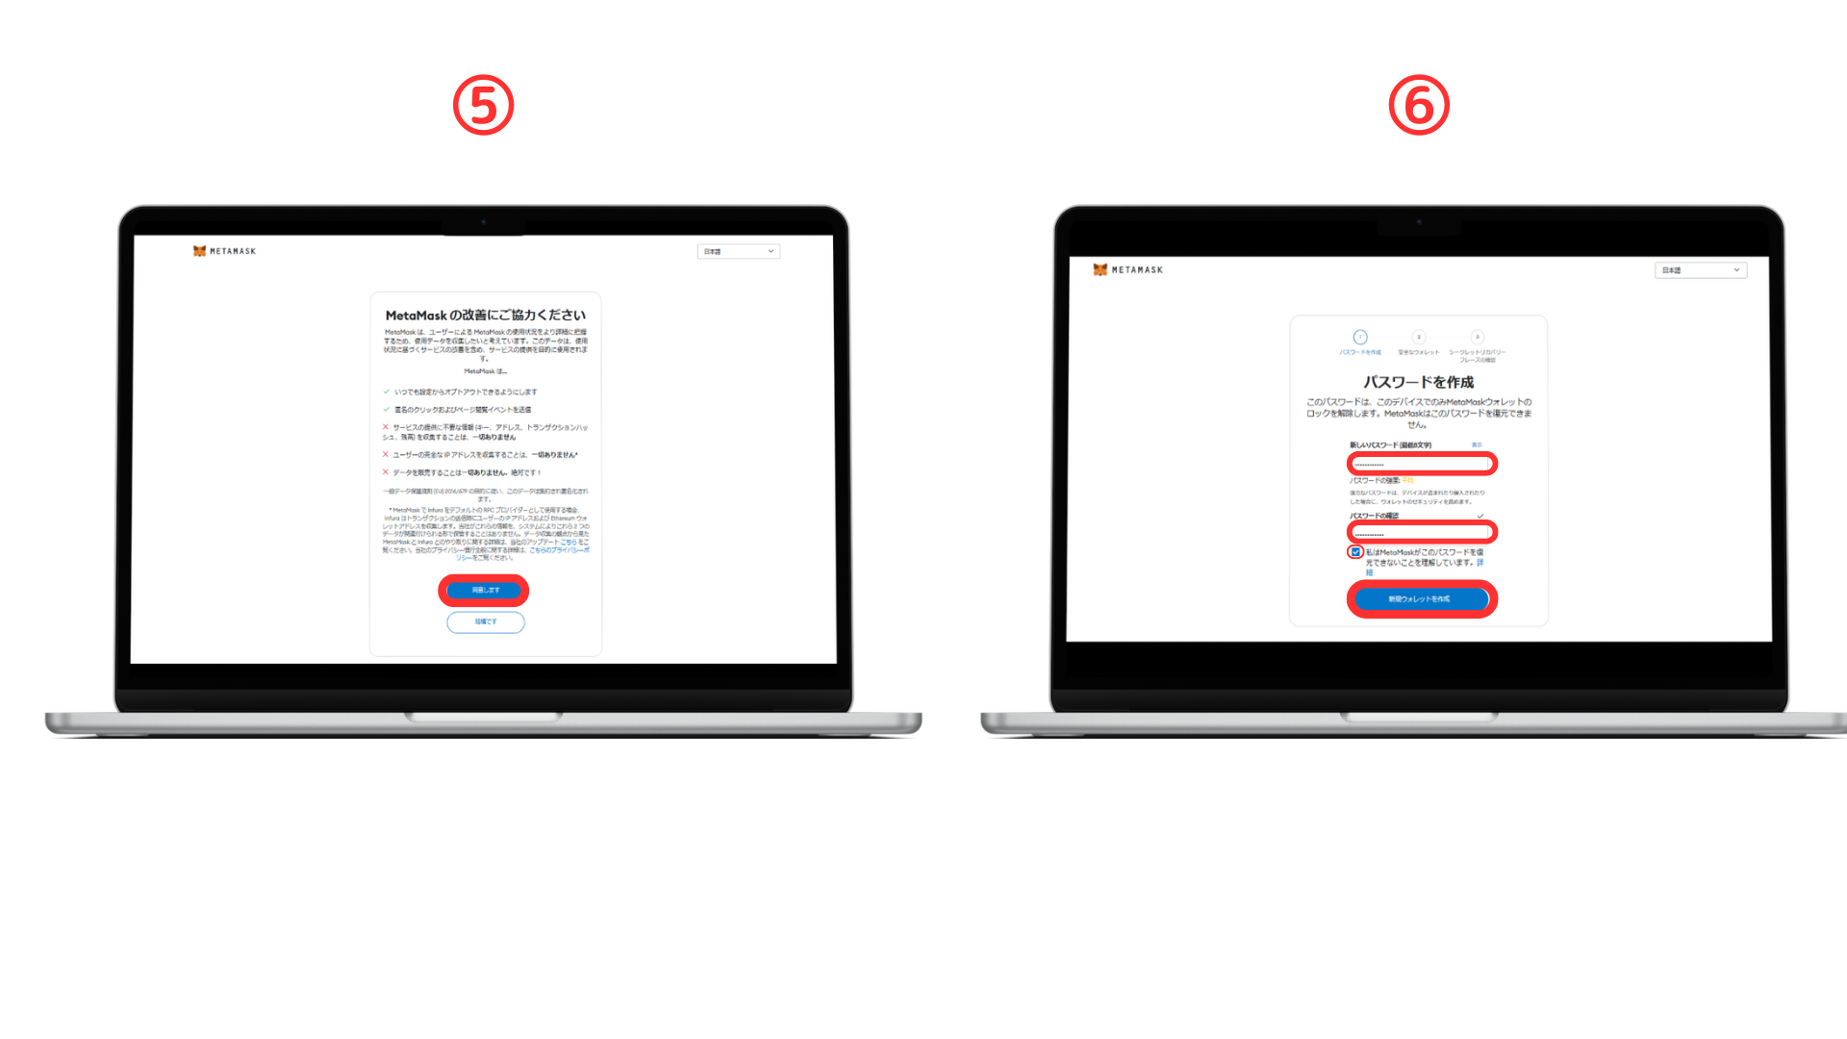
Haga clic en "Asegurar la seguridad de la billetera"
⑧ Haga clic en "Publicar frase de recuperación secreta"
※importante
Nunca debes contarle a nadie sobre la frase de recuperación secreta.
Tome nota de las palabras que se muestran en orden y manténgalas en un lugar seguro.
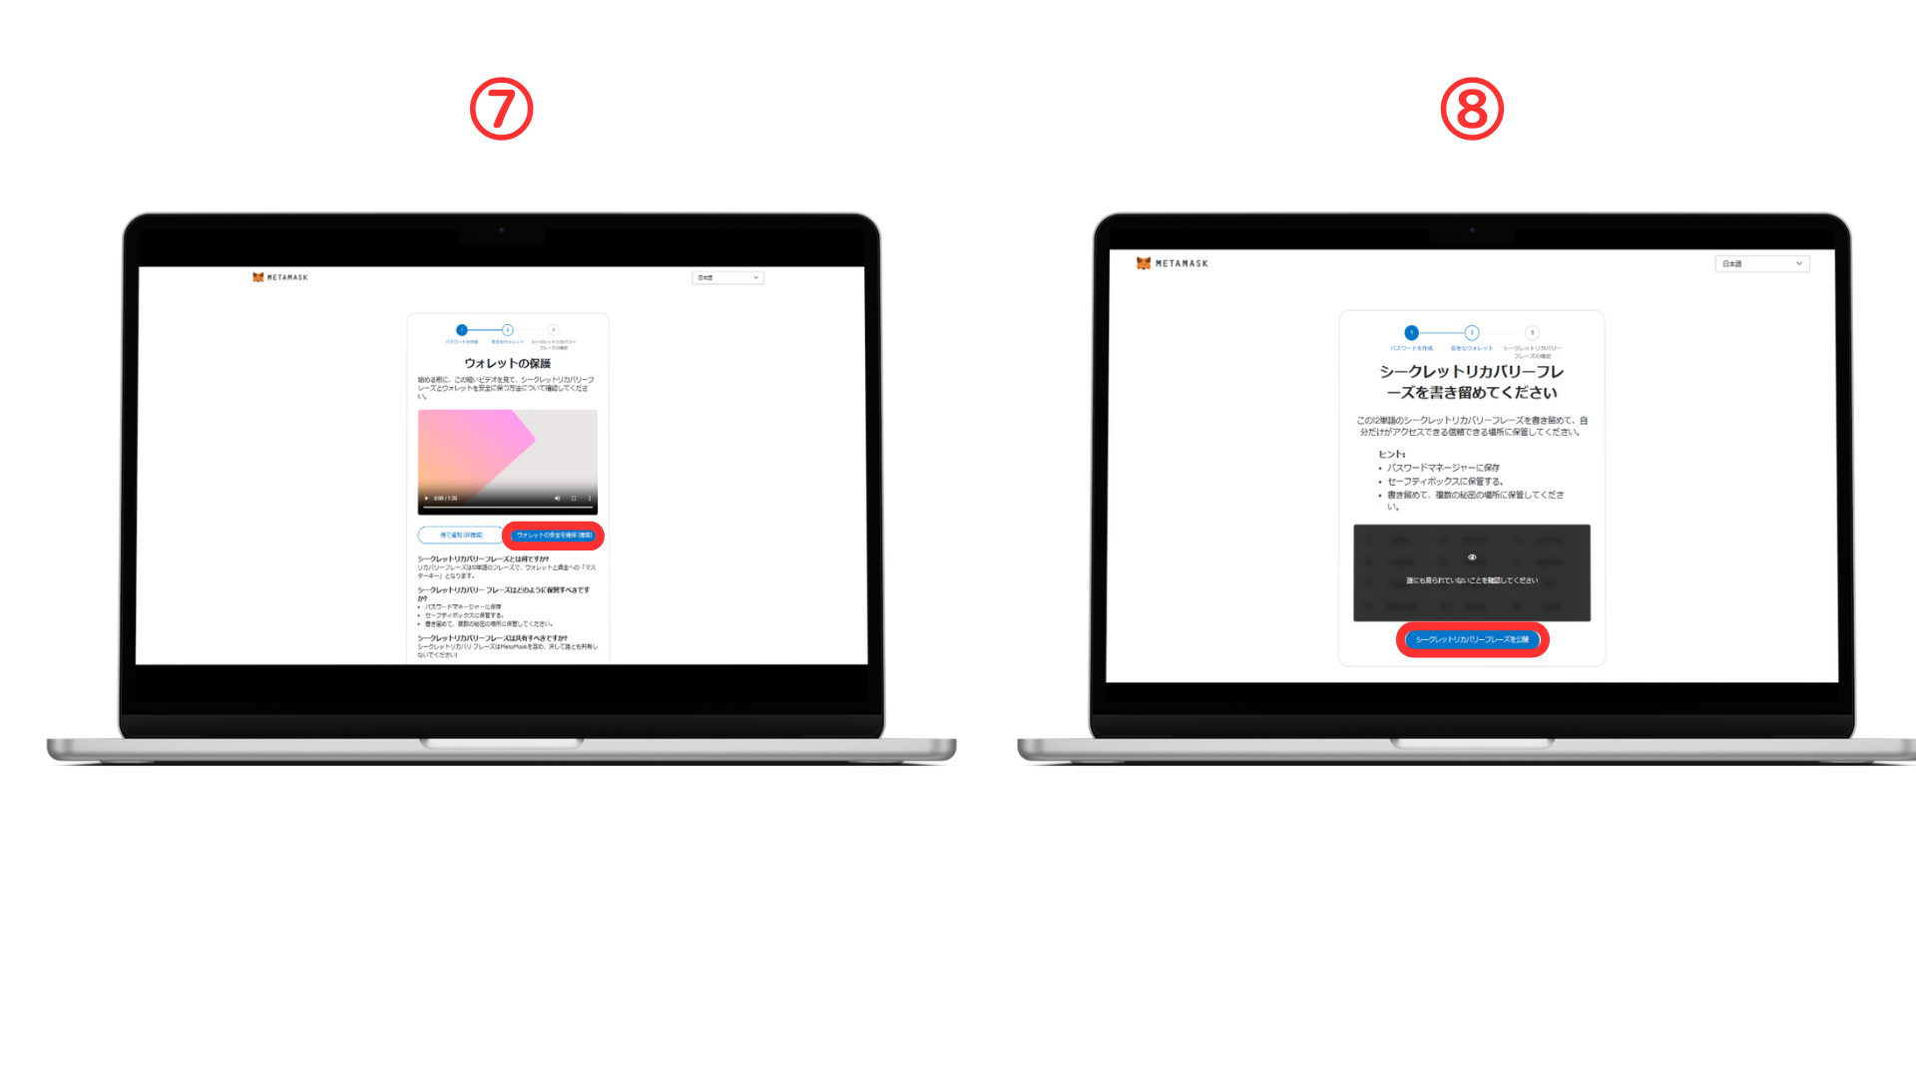
⑨ Ingrese una frase de recuperación secreta
⑩ Se completa la creación de la billetera
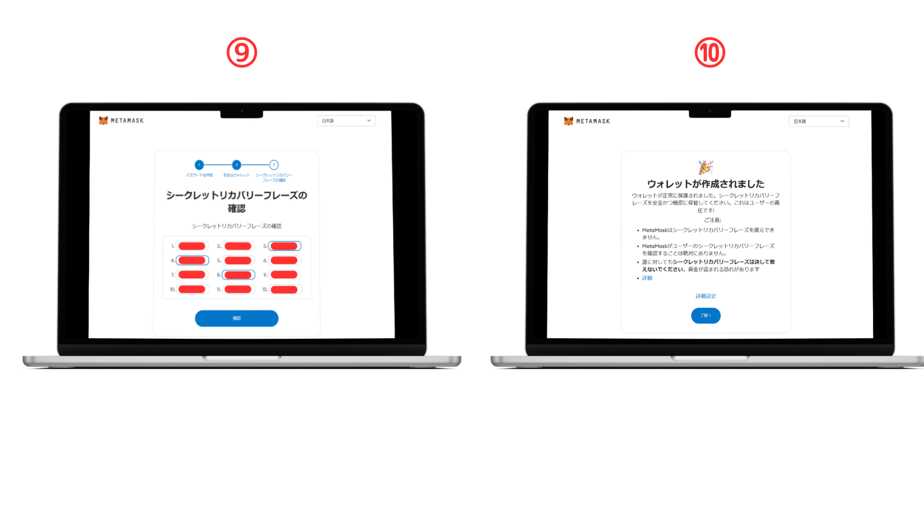
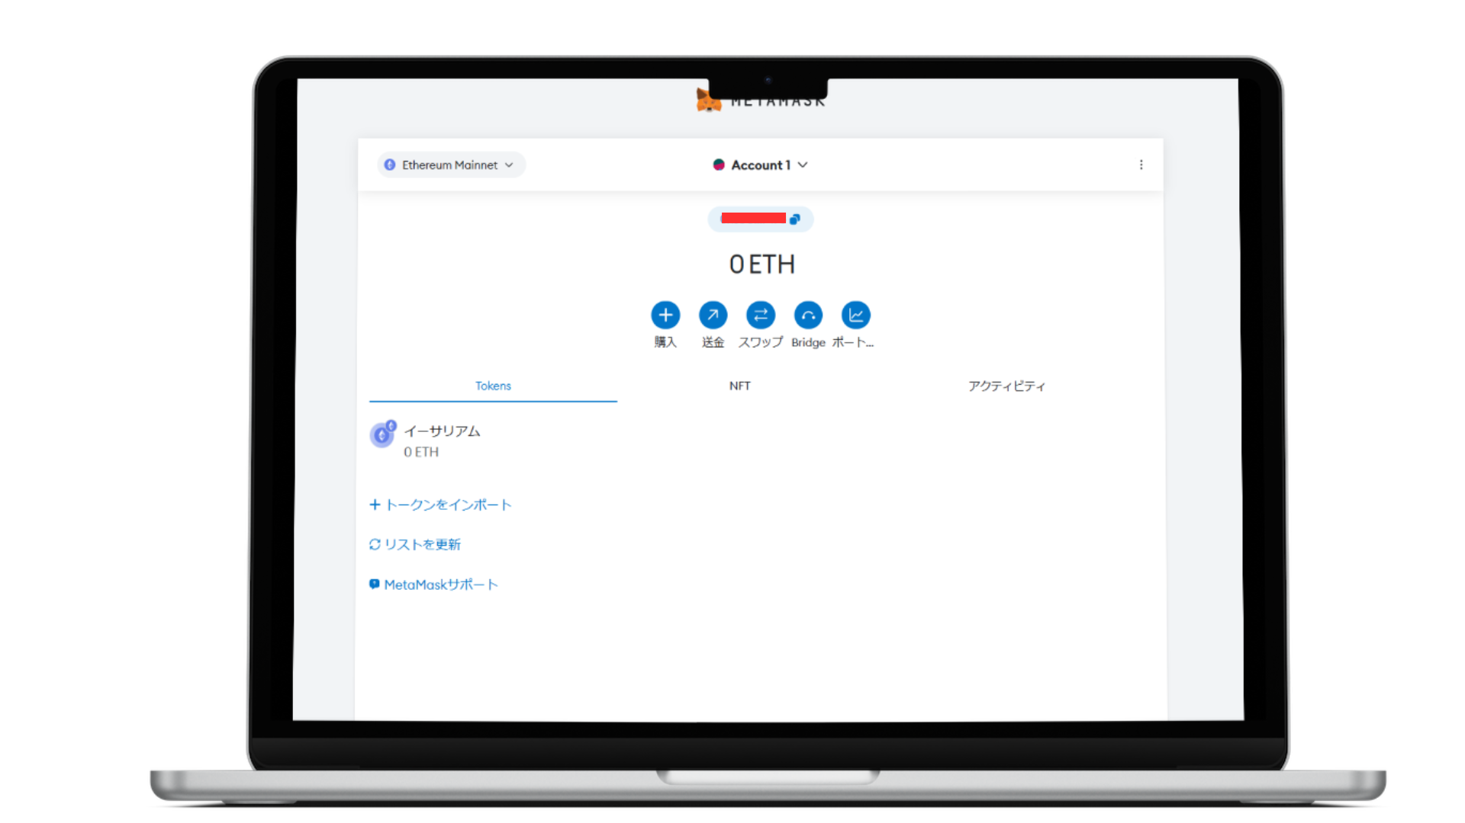
Precauciones al crear un metamask
Al usar un metamus, puede administrar e intercambiar activos digitales fácilmente. Sin embargo, mientras disfruta de su conveniencia, hay algunos puntos a tener en cuenta.
Almacenamiento de frase de recuperación secreta
Como mencioné muchas veces en las explicaciones hasta ahora, es muy importante almacenar frases de recuperación secreta.
Perder esto hará que no pueda acceder a la billetera y perder sus activos.
Además, existe el riesgo de acceso no autorizado al ser conocidos por los demás, así que asegúrese de tratar de no filtrarlo a otros (Skusho es NG)
Uso del sitio web y la aplicación oficiales
Hay muchos sitios falsos y aplicaciones en Internet.
Al descargar e instalar una máscara meta, asegúrese de usar el sitio oficial o la tienda de aplicaciones.
resumen
Aquí hay un resumen de este contenido.
Definición de billetera
La billetera es una "billetera digital" para preservar y administrar moneda virtual.
Metamasca
Metamask es como una billetera digital y es una herramienta para almacenar y usar activos digitales de manera segura. Es compatible con muchos usuarios.
Procedimiento de creación
El procedimiento para crear meta máscaras en PC y teléfono inteligente se describe en detalle. El procedimiento incluye la configuración de descarga, instalación y frase de recuperación secreta.
punto importante
Hay precauciones cuando se utilizan metamasks, como la importancia de almacenar frases de recuperación secreta y la importancia de usar el sitio web y la aplicación oficial.

